Отметить числа от 25 до 1: Нарисовать квадрат 4 раза, треугольник 4 раза:
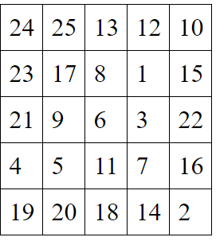
Вычеркнуть выделенную букву из ряда:
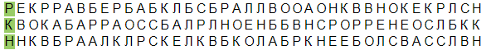
Расшифровать таблицу:
Пример: Куст (маленький) – Дерево (большое)
- Карлик – 6. Поросёнок -
- Деревня – 7. Лужа -
- Колибри – 8. Щенок -
- Котёнок – 9. Телёнок -
- Ребёнок - 10. Жеребёнок –
Написать ФИО и дату рождения:

Написать по 2 слова на каждую букву алфавита:

